2º curso / 2º cuatr.  Grado Ing. Inform.  Doble Grado Ing. Inform. y Mat. |  | Arquitectura de Computadores (AC)  Cuaderno de prácticas.  Bloque Práctico 1. Programación paralela I: Directivas OpenMP  Estudiante (nombre y apellidos): Francisco José González Garcia  Grupo de prácticas: A2  Fecha de entrega: 02/04/2018  Fecha evaluación en clase: 03/04/2018

Ejercicios basados en los ejemplos del seminario práctico
- Usar la directiva parallel combinada con directivas de trabajo compartido en los ejemplos bucle-for.c y sections.c del seminario. Incorporar el código fuente resultante al cuaderno de prácticas.

RESPUESTA: Captura que muestre el código fuente bucle-forModificado.c
#pragma omp parallel for
for (i = 0; i < n; i++)
printf("thread %d ejecuta la iteración %d del bucle\n", omp_get_thread_num(), i);
return (0);
}

RESPUESTA: Captura que muestre el código fuente sectionsModificado.c
int main()
{
#pragma omp parallel sections
{
#pragma omp section
(void)funcA();
#pragma omp section
(void)funcB();
}
}

- Imprimir los resultados del programa single.c usando una directiva single dentro de la construcción parallel en lugar de imprimirlos fuera de la región parallel. Añadir lo necesario, dentro de la nueva directiva single incorporada, para que se imprima el identificador del thread que ejecuta el bloque estructurado de la directiva single. Incorpore en su cuaderno de trabajo el código fuente y volcados de pantalla con los resultados de ejecución obtenidos.
RESPUESTA: Captura que muestre el código fuente singleModificado.c
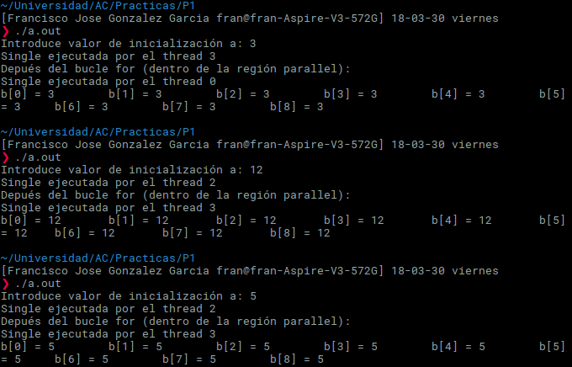
CAPTURAS DE PANTALLA:
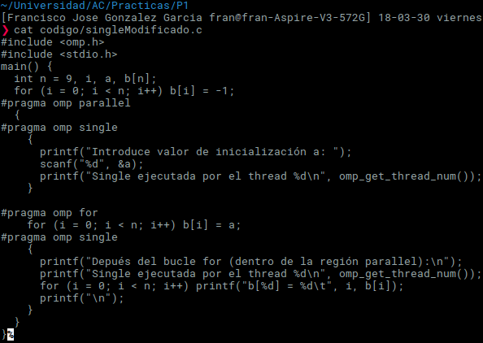
- Imprimir los resultados del programa single.c usando una directiva master dentro de la construcción parallel en lugar de imprimirlos fuera de la región parallel. Añadir lo necesario, dentro de la nueva directiva master incorporada, para que se imprima el identificador del thread que ejecuta el bloque estructurado de la directiva master. Incorpore en su cuaderno el código fuente y volcados de pantalla con los resultados de ejecución obtenidos. ¿Qué diferencia observa con respecto a los resultados de ejecución del ejercicio anterior?
RESPUESTA: Captura que muestre el código fuente singleModificado2.c

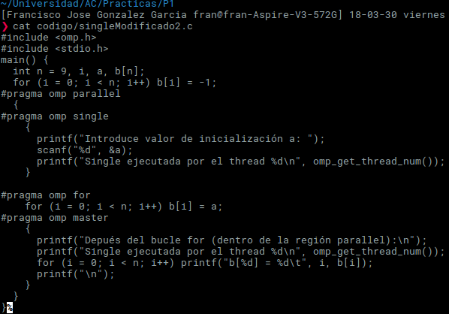
CAPTURAS DE PANTALLA:
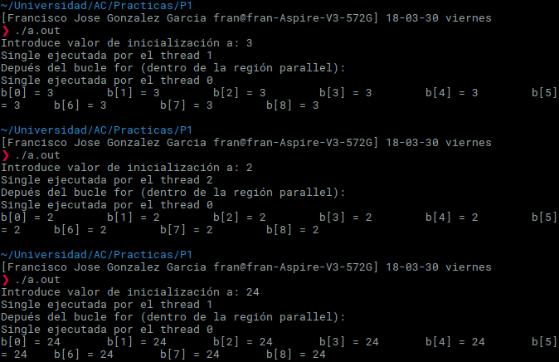
RESPUESTA A LA PREGUNTA:
La diferencia que podemos observar respecto al ejercicio anterior donde la salida por pantalla se realizaba a través de la directiva single es que con la directiva master la región que encierra siempre es ejecutada por la hebra 0 (hebra master).

- ¿Por qué si se elimina directiva barrier en el ejemplo master.c la suma que se calcula e imprime no siempre es correcta? Responda razonadamente.
RESPUESTA:
La razón se debe a que la directiva master siempre es ejecutada por la hebra 0 (la hebra master) y esta directiva no dispone de barrera implicita ni al principio ni al final, por lo que si eliminamos la directiva barrier que precede a master la hebra 0 va a ejecutar esta sección en el momento en el que termine su sección del parallel sin esperar a que se calcule el resto de sumas parciales por el resto de hebras.
Resto de ejercicios
- El programa secuencial C del Listado 1 calcula la suma de dos vectores (v3 = v1 + v2; v3(i) = v1(i) + v2(i), i=0,…N-1). Generar el ejecutable del programa del Listado 1 para vectores globales. Usar time (Lección 3/ Tema 1) en la línea de comandos para obtener, en atcgrid, el tiempo de ejecución (elapsed time) y el tiempo de CPU del usuario y del sistema generado. Obtenga los tiempos para vectores con 10000000 componentes. ¿La suma de los tiempos de CPU del usuario y del sistema es menor, mayor o igual que el tiempo real (elapsed)? Justifique la respuesta.
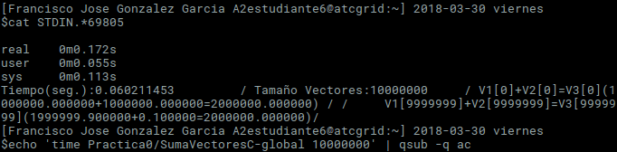
CAPTURAS DE PANTALLA:
Como para la ejecución de este proceso solo teniamos un flujo de control el tiempo real transcurrido solo podria ser mayor o igual al tiempo de cpu (en este caso mayor). Esta diferencia de tiempo de 0.004 s se debe a la espera del proceso para hacer uso de la cpu y a la salida de los datos al fichero STDIN.o****
- Generar el código ensamblador a partir del programa secuencial C del Listado 1 para vectores globales (para generar el código ensamblador tiene que compilar usando -S en lugar de -o). Utilice el fichero con el código fuente ensamblador generado y el fichero ejecutable generado en el ejercicio 5 para obtener para atcgrid los MIPS (Millions of Instructions Per Second) y los MFLOPS (Millions of FLOating-point Per Second) del código que obtiene la suma de vectores (código entre las funciones clock_gettime()); el cálculo se debe hacer para 10 y 10000000 componentes en los vectores (consulte la Lección 3/Tema1 AC). Incorpore el código ensamblador de la parte de la suma de vectores en el cuaderno.
CAPTURAS DE PANTALLA:
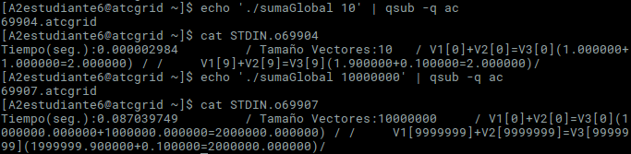

RESPUESTA: cálculo de los MIPS y los MFLOPS
10 componentes:
NI: 3 + 6*10 = 63
NOpF: 30
Tcpu= 0.000002984
MIPS = 63 / (0.000002984*10⁶) = 21,112600536
MFLOPS = 30 / (0.000002984*10⁶) = 10,053619303
10000000 componentes:
NI: 3 + 6*10000000 = 60000003
NOpF: 30000000
Tcpu= 0.087039749
MIPS = 60000003 / (0.087039749*10⁶) = 689,340257633
MFLOPS = 30000000 / (0.087039749*10⁶) = 344,670111583
Como podemos ver obtenemos resultados diferentes dependiendo cual sea el tamaño de nuestros vectores.
RESPUESTA: Captura que muestre el código ensamblador generado de la parte de la suma de vectores
xorl %eax, %eax
.p2align 4,,10
.p2align 3
.L5:
movsd v1(%rax), %xmm0
addq $8, %rax
addsd v2-8(%rax), %xmm0
movsd %xmm0, v3-8(%rax)
cmpq %rax, %rbx
jne .L5
.L6:
leaq 16(%rsp), %rsi
xorl %edi, %edi

- Implementar un programa en C con OpenMP, a partir del código del Listado 1, que calcule en paralelo la suma de dos vectores (v3 = v1 + v2; v3(i)=v1(i)+v2(i), i=0,…N-1) usando las directivas parallel y for. Se debe paralelizar también las tareas asociadas a la inicialización de los vectores. Como en el código del Listado 1 se debe obtener el tiempo (elapsed time) que supone el cálculo de la suma. Para obtener este tiempo usar la función omp_get_wtime(), que proporciona el estándar OpenMP, en lugar de clock_gettime(). NOTAS: (1) el número de componentes N de los vectores debe ser un argumento de entrada al programa; (2) se deben inicializar los vectores antes del cálculo; (3) se debe asegurar que el programa calcula la suma correctamente imprimiendo todos los componentes del vector resultante, v3, para varios tamaños pequeños de los vectores (por ejemplo, N = 8 y N=11); (5) se debe imprimir sea cual sea el tamaño de los vectores el tiempo de ejecución del código paralelo que suma los vectores y, al menos, el primer y último componente de v1, v2 y v3 (esto último evita que las optimizaciones del compilador eliminen el código de la suma).
RESPUESTA: Captura que muestre el código fuente implementado
#include <omp.h>
#include <stdio.h>
#include <stdlib.h>
#include <time.h>

#define MAX 33554432 //=2^25
double v1[MAX], v2[MAX], v3[MAX];

int main(int argc, char **argv) {
int i;
double cgt1, cgt2;
double ncgt; // para tiempo de ejecución

// Leer argumento de entrada (nº de componentes del vector)
if (argc < 2) {
printf("Faltan nº componentes del vector\n");
exit(-1);
}

unsigned int N = atoi(argv[1]);

if (N > MAX) N = MAX;

// Inicializar vectores
#pragma omp parallel for
for (i = 0; i < N; i++) {
v1[i] = N * 0.1 + i * 0.1;
v2[i] = N * 0.1 - i * 0.1; // los valores dependen de N
}

cgt1 = omp_get_wtime();
// Calcular suma de vectores
#pragma omp parallel for
for (i = 0; i < N; i++) {
v3[i] = v1[i] + v2[i];
}
cgt2 = omp_get_wtime();
ncgt = cgt2 - cgt1;

// Imprimir resultado de la suma y el tiempo de ejecución
if (N < 12) {
printf("Tiempo(seg.):%11.9f\t / Tamaño Vectores:%u\n", ncgt, N);
for (i = 0; i < N; i++)
printf("/ V1[%d]+V2[%d]=V3[%d](%8.6f+%8.6f=%8.6f) /\n", i , i, i, v1[i],[i], v3[i]);
} else {
printf("Tiempo(seg.):%11.9f\t / Tamaño Vectores:%u\t/ V1[0]+V2[0]=V3[0](%8.6f+%8.6f=%8.6f) / / \
V1[%d]+V2[%d]=V3[%d](%8.6f+%8.6f=%8.6f)/\n",
ncgt, N, v1[0], v2[0], v3[0], N - 1, N - 1, N - 1, v1[N - 1], v2[N - 1],v3[N - 1]);
}
return 0;
}

CAPTURAS DE PANTALLA (compilación y ejecución para N=8 y N=11):
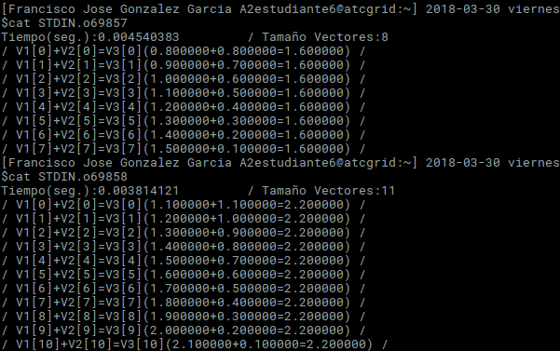

- Implementar un programa en C con OpenMP, a partir del código del Listado 1, que calcule en paralelo la suma de dos vectores usando las parallel y sections/section (se debe aprovechar el paralelismo de datos usando estas directivas en lugar de la directiva for); es decir, hay que repartir el trabajo (tareas) entre varios threads usando sections/section. Se debe paralelizar también las tareas asociadas a la inicialización de los vectores. Para obtener este tiempo usar la función omp_get_wtime() en lugar de clock_gettime(). NOTAS: (1) el número de componentes N de los vectores debe ser un argumento de entrada al programa; (2) se deben inicializar los vectores antes del cálculo; (3) se debe asegurar que el programa calcula la suma correctamente imprimiendo todos los componentes del vector resultante, v3, para tamaños pequeños de los vectores (por ejemplo, N = 8 y N=11); (5) se debe imprimir sea cual sea el tamaño de los vectores el tiempo de ejecución del código paralelo que suma los vectores y, al menos, el primer y último componente de v1, v2 y v3 (esto último evita que las optimizaciones del compilador eliminen el código de la suma).
RESPUESTA: Captura que muestre el código fuente implementado
#ifdef _OPENMP
#include <omp.h>
#else
#define omp_get_thread_num() 0
#endif
#include <stdio.h>
#include <stdlib.h>
#include <time.h>

#define MAX 33554432 //=2^25
double v1[MAX], v2[MAX], v3[MAX];

int main(int argc, char **argv) {
int i;
double cgt1, cgt2;
double ncgt; // para tiempo de ejecución

// Leer argumento de entrada (nº de componentes del vector)
if (argc < 2) {
printf("Faltan nº componentes del vector\n");
exit(-1);
}

unsigned int N = atoi(argv[1]);

if (N > MAX) N = MAX;

// Inicializar vectores
#pragma omp parallel sections private(i)
{
#pragma omp section
for (i = 0; i < N / 4; i++) {
v1[i] = N * 0.1 + i * 0.1;
v2[i] = N * 0.1 - i * 0.1;
}
#pragma omp section
for (i = N / 4; i < N / 2; i++) {
v1[i] = N * 0.1 + i * 0.1;
v2[i] = N * 0.1 - i * 0.1;
}
#pragma omp section
for (i = N / 2; i < 3 * N / 4; i++) {
v1[i] = N * 0.1 + i * 0.1;
v2[i] = N * 0.1 - i * 0.1;
}
#pragma omp section
for (i = 3 * N / 4; i < N; i++) {
v1[i] = N * 0.1 + i * 0.1;
v2[i] = N * 0.1 - i * 0.1;
}
}

cgt1 = omp_get_wtime();
// Calcular suma de vectores
#pragma omp parallel sections private(i)
{
#pragma omp section
for (i = 0; i < N / 4; i++) {
v3[i] = v1[i] + v2[i];
}
#pragma omp section
for (i = N / 4; i < N / 2; i++) {
v3[i] = v1[i] + v2[i];
}
#pragma omp section
for (i = N / 2; i < 3 * N / 4; i++) {
v3[i] = v1[i] + v2[i];
}
#pragma omp section
for (i = 3 * N / 4; i < N; i++) {
v3[i] = v1[i] + v2[i];
}
}
cgt2 = omp_get_wtime();
ncgt = cgt2 - cgt1;

// Imprimir resultado de la suma y el tiempo de ejecución
if (N < 12) {
printf("Tiempo(seg.):%11.9f\t / Tamaño Vectores:%u\n", ncgt, N);
for (i = 0; i < N; i++)
printf("/ V1[%d]+V2[%d]=V3[%d](%8.6f+%8.6f=%8.6f) /\n", i, i, i, v1[i],
v2[i], v3[i]);
} else {
printf(
"Tiempo(seg.):%11.9f\t / Tamaño Vectores:%u\t/ V1[0]+V2[0]=V3[0](%8.6f+%8.6f=%8.6f) / / \
V1[%d]+V2[%d]=V3[%d](%8.6f+%8.6f=%8.6f)/\n",
ncgt, N, v1[0], v2[0], v3[0], N - 1, N - 1, N - 1, v1[N - 1], v2[N - 1],
v3[N - 1]);
}
return 0;
}

CAPTURAS DE PANTALLA (compilación y ejecución para N=8 y N=11):
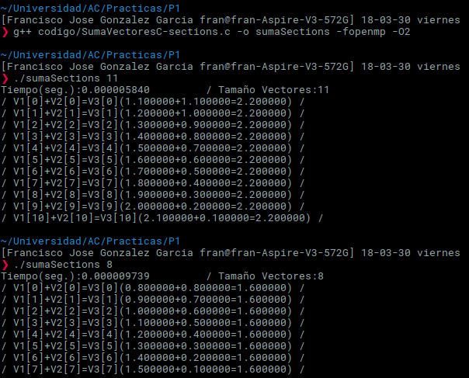

- ¿Cuántos threads y cuántos cores como máximo podría utilizar la versión que ha implementado en el ejercicio 7? Razone su respuesta. ¿Cuántos threads y cuantos cores como máximo podría utilizar la versión que ha implementado en el ejercicio 8? Razone su respuesta.
RESPUESTA:
En el ejercicio 7 al usar la directiva parallel for se podrá usar como máximo el total de hebras y cores del que disponga la máquina, o por defecto si el número de hebras excede el número de iteraciones del bucle se usaría N hebras, siendo N el número de iteraciones. En nuestro caso como hemos ejecutado en atc-grid para tamaños de vectores mayores a 24 se usarán 12 cores y 24 threads, en otro caso se usará las hebras que correspondan al tamaño de los vectores.
En el otro ejemplo donde se hace uso de parallel sections el número de hebras de las que hará uso el programa se ajusta al número de regiones section que hallamos agregado al programa, en nuestro caso 4. Si el número de sections excediera el número de hebras disponibles, alguna de las hebras deberán hacer dos o más regiones section.

- Rellenar una tabla como la Tabla 2 para atcgrid y otra para su PC con los tiempos de ejecución de los programas paralelos implementados en los ejercicios 7 y 8 y el programa secuencial del Listado 1. Generar los ejecutables usando -O2. En la tabla debe aparecer el tiempo de ejecución del trozo de código que realiza la suma en paralelo (este es el tiempo que deben imprimir los programas). Ponga en la tabla el número de threads/cores que usan los códigos. Represente en una gráfica los tres tiempos. NOTA: Nunca ejecute código que imprima todos los componentes del resultado cuando este número sea elevado.

Tabla 2. Tiempos de ejecución de la versión secuencial de la suma de vectores y de las dos versiones paralelas. Sustituir en el encabezado de la tabla “¿?” por el número de threads utilizados, que debe coincidir con el número de cores físicos utilizados.
MI PC

ATC-GRID

- Rellenar una tabla como la Tabla 3 para atcgrid con el tiempo de ejecución, tiempo de CPU del usuario y tiempo CPU del sistema obtenidos con time para el ejecutable del ejercicio 7 y para el programa secuencial del Listado 1. Ponga en la tabla el número de threads/cores que usan los códigos. ¿El tiempo de CPU que se obtiene es mayor o igual que el tiempo real (elapsed)? Justifique la respuesta.
RESPUESTA:
En el caso del programa secuencial el tiempo real siempre será mayor o igual al tiempo de cpu como se explicó anteriormente. Por otro lado, en el caso de la versión for donde se ejecuta código paralelo el tiempo real de ejecución es menor al de cpu ya que el tiempo de cpu que nos muestra el comando time es la suma del tiempo de cpu consumido por todas las hebras que ejecutan el proceso, mientras que elapsed es el tiempo real que ha tardado en ejecutarse.
Tabla 3. Tiempos de ejecución de la versión secuencial de la suma de vectores y de las dos versiones paralelas. Sustituir en el encabezado de la tabla “¿?” por el número de threads utilizados.
Nº de Componentes | Tiempo secuencial vect. Globales  1 thread/core  Elapsed CPU-user CPU- sys | Tiempo paralelo/versión for  24 Threads/ 12cores  Elapsed CPU-user CPU- sys
65536 | real 0m0.002s  user 0m0.001s  sys 0m0.001s | real 0m0.010s  user 0m0.185s  sys 0m0.005s
131072 | real 0m0.003s  user 0m0.000s  sys 0m0.003s | real 0m0.012s  user 0m0.183s  sys 0m0.001s
262144 | real 0m0.006s  user 0m0.001s  sys 0m0.005s | real 0m0.011s  user 0m0.185s  sys 0m0.003s
524288 | real 0m0.010s  user 0m0.001s  sys 0m0.008s | real 0m0.013s  user 0m0.180s  sys 0m0.012s
1048576 | real 0m0.020s  user 0m0.010s  sys 0m0.010s | real 0m0.015s  user 0m0.190s  sys 0m0.030s
2097152 | real 0m0.039s  user 0m0.017s  sys 0m0.022s | real 0m0.023s  user 0m0.251s  sys 0m0.074s
4194304 | real 0m0.082s  user 0m0.032s  sys 0m0.049s | real 0m0.034s  user 0m0.358s  sys 0m0.156s
8388608 | real 0m0.155s  user 0m0.049s  sys 0m0.105s | real 0m0.053s  user 0m0.415s  sys 0m0.292s
16777216 | real 0m0.309s  user 0m0.110s  sys 0m0.195s | real 0m0.084s  user 0m0.672s  sys 0m0.647s
33554432 | real 0m0.606s  user 0m0.230s  sys 0m0.370s | real 0m0.158s  user 0m1.258s  sys 0m1.227s
67108864 | real 0m1.176s  user 0m0.396s  sys 0m0.770s | real 0m0.327s  user 0m2.314s  sys 0m2.534s

